HISTÓRICO DE REVISÃO

|  |  |  |  |
| --- | --- | --- | --- |
| Data | Versão | Descrição | Autor |
| 11/05/2016 | 0.1 | Caso de Uso Textual | Ana Carolina |
| 18/05/2016 | 0.2 | Introdução, Descrição Geral e Requisitos Funcionais e Requisitos de Qualidade | Ana Carolina |
| 20/05/2016 | 0.3 | Requisitos Funcionais | Ana Carolina |
| 21/05/2016 | 1.0 | Caso de Uso e Diagrama de Fluxo de Dados | Ana Carolina |

1. **Introdução**
   1. *Escopo*

O sistema "Contador de Caracteres" deve receber um texto como entrada do usuário e deve calcular a quantidade de caracteres existentes com alguns filtros, como, por exemplo, caracteres com e sem espaço, número de palavras e parágrafos.

* 1. *Descrição dos Stakeholders*

Cliente: Luís Ricardo Ferraz

1. **Descrição Geral**
   1. *Descrição do Público Alvo*

O sistema tem como público alvo qualquer usuário que deseja controlar a quantidade de caracteres em seus textos. Por exemplo: estudantes, pesquisadores, determinado cadastro que necessite de limite de caracteres.

* 1. *Restrições*

Por se tratar de um sistema online, uma das restrições é o acesso a internet.

1. **Requisitos**
   1. *Requisitos Funcionais*
      1. **Inserir Texto**

O usuário deverá inserir o texto sobre o qual será feita a contagem de caracteres.

* + 1. **Contar**

O sistema irá contar a quantidade de caracteres existente no texto. A contagem será feita em etapas, pois são diferentes os resultados (caracteres com e sem espaço, palavras, frases, parágrafos).

* + 1. **Mostrar Contagem**

O sistema irá apresentar na tela a contagem obtida, separando as etapas para melhor compreensão do usuário.

* + 1. **Mostrar Comparação**

Caso o usuário informe dois textos, será apresentado na tela o resultado da contagem de ambos os textos, assim possibilitando a comparação.

* 1. *Requisitos de Qualidade*
     1. **Prazo para entrega:** 10/06/2016
     2. **Navegadores (Browser):** deve funcionar nos principais navegadores (Firefox, Chrome, Microsoft Edge)
     3. **Orçamento:** valor máximo de R$ 3000,00

1. **Apêndices**
   1. *Modelos*
      1. **CASO DE USO**

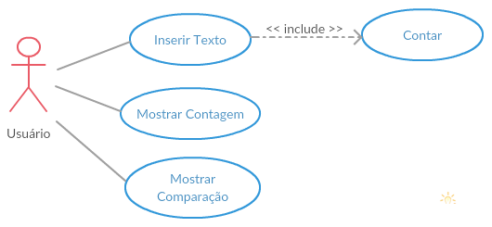

* + 1. **CASO DE USO TEXTUAL**

|  |  |
| --- | --- |
| Identificador | 1 |
| Nome | Inserir Texto |
| Autores | Ana Carolina |
| Prioridade | Alta |
| Criticalidade |  |
| Fonte | Stakeholder |
| Responsável | Ana Carolina |
| Descrição | O usuário deve digitar o texto ao qual deseja ter os caracteres contados |
| Trigger | Usuário |
| Atores | Usuário |
| Pré-Condições | O sistema ter inicializado normalmente |
| Resultado | Exibição do Texto na tela |
| Cenário Principal | Inserção do texto |
| Cenários Alternativos | Exibir mensagem de erro e pedir a inserção do texto |

|  |  |
| --- | --- |
| Identificador | 2 |
| Nome | Contar |
| Autores | Ana Carolina |
| Prioridade | Alta |
| Criticalidade |  |
| Fonte | Stakeholder |
| Responsável | Ana Carolina |
| Descrição | Faz a contagem de caracteres do texto inserido pelo usuário |
| Trigger | Inserir o Texto |
| Atores |  |
| Pré-Condições | O usuário ter digitado o texto |
| Resultado | O número de caracteres existente no texto |
| Cenário Principal | O sistema armazenar o número de caracteres |
| Cenários Alternativos | Exibir mensagem de erro e pedir ao usuário que insira novamente o texto |

|  |  |
| --- | --- |
| Identificador | 3 |
| Nome | Mostrar Contagem |
| Autores | Ana Carolina |
| Prioridade | Alta |
| Criticalidade |  |
| Fonte | Stakeholder |
| Responsável | Ana Carolina |
| Descrição | Exibir na tela a quantidade de caracteres obtidos do texto |
| Trigger | Usuário |
| Atores | Usuário |
| Pré-Condições | Ter o resultado da contagem de caracteres |
| Resultado | Exibição da contagem na tela |
| Cenário Principal | Exibir a contagem |
| Cenários Alternativos | Exibir mensagem de erro |

|  |  |
| --- | --- |
| Identificador | 4 |
| Nome | Mostrar Comparação de Textos |
| Autores | Ana Carolina |
| Prioridade | Alta |
| Criticalidade |  |
| Fonte | Stakeholder |
| Responsável | Ana Carolina |
| Descrição | Exibição das contagens dos textos para a comparação do usuário |
| Trigger | Usuário |
| Atores | Usuário |
| Pré-Condições | Existir mais de um texto digitado pelo usuário |
| Resultado | Exibição das contagens dos textos |
| Cenário Principal | Exibir comparação |
| Cenários Alternativos | Exibir mensagem de erro |

* + 1. **DFD**

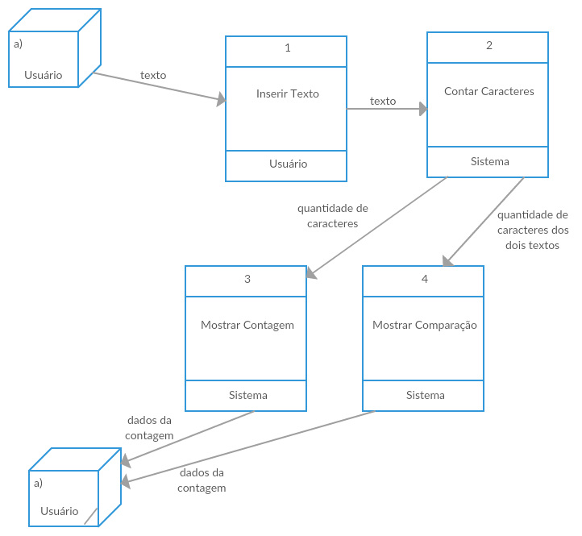

* 1. *Glossário*